МИНИСТЕРСТВО НАУКИ И ВЫСШЕГО ОБРАЗОВАНИЯ РОССИЙСКОЙ ФЕДЕРАЦИИ

Федеральное государственное бюджетное образовательное учреждение высшего образования

**«КЕМЕРОВСКИЙ ГОСУДАРСТВЕННЫЙ УНИВЕРСИТЕТ»**

Институт цифры

**Программирование**

Отчёт по домашней работе №1

«**Ввод и вывод в C++. Простые вычисления**»

Индивидуальный вариант **№8**

Выполнил студент группы ПМИ-251  
**Суровцев Сергей Сергеевич**

Кемерово-2025

# Задание 1.1

## Постановка задачи

Вывести на экран четверостишие, используя одну функцию cout.

## Описание алгоритма

Не требуется

## Программный код

<https://github.com/Serojka123/kemgu-programming-labs/blob/main/lab1/homeWork1.1.cpp>

## Проверка работоспособности и проверочные данные

Алгоритм был применён в среде разработке **VS Code 2022** компилятором **g++** (в составе **GNU GCC Compiler**), в результате чего был получен следующий вывод:

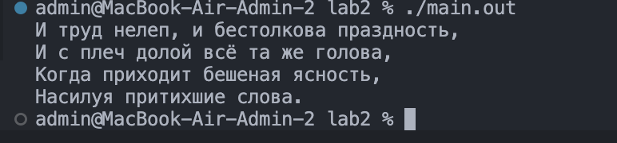

Программа не предполагает работы с вводом данных.

# Задание 1.2

## Постановка задачи

«Нарисовать» в консоли звезду с помощью cout.

## Описание алгоритма

Не требуется

## Программный код

<https://github.com/Serojka123/kemgu-programming-labs/blob/main/lab1/homeWork1.2.cpp>

## Проверка работоспособности и проверочные данные

Алгоритм был применён в среде разработке **VS Code 2022** компилятором **g++** (в составе **GNU GCC Compiler**), в результате чего был получен следующий вывод:

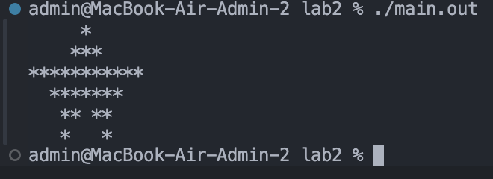

Программа не предполагает работы с вводом данных.

# Задание 2

## Постановка задачи

## Дано действительное число а. Не пользуясь никакими другими арифметическими операциями, кроме умножения, получить а7 за четыре операции. Число должно вводиться с клавиатуры и результат выводиться на экран.

## Описание алгоритма

Не требуется

## Программный код

<https://github.com/Serojka123/kemgu-programming-labs/blob/main/lab1/homeWork2.cpp>

## Проверка работоспособности и проверочные данные

Алгоритм был применён в среде разработке **VS Code 2022** компилятором **g++** (в составе **GNU GCC Compiler**), в результате чего был получен следующий вывод:

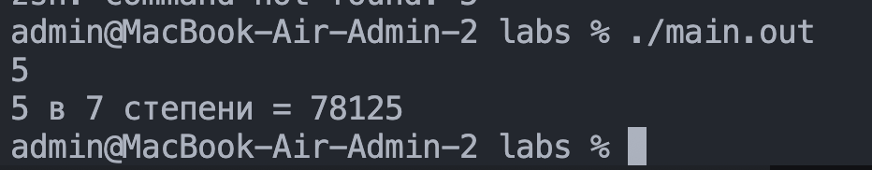

Программа предполагает работы с вводом данных.